По должности «ПРЕПОДАВАТЕЛЬ»
Ф.И.О. Новгородова Анастасия Афанасьевна
Место работы: ГБПОУ РС(Я) «Вилюйский педагогический колледж им. Н.Г. Чернышевского»
Стаж работы 31 лет
Заявленная квалификационная категория высшая

№ | Наименование критерия по экспертной оценке профессиональной деятельности преподавателя | Содержание информации для экспертной оценки профессиональной деятельности преподавателя
1 | Результаты повышения квалификации по профилю педагогической деятельности в межаттестационный период | 1. ГБПОУ РС(Я) «Якутский индустриально-педагогический колледж». Организация деятельности обучающихся в рамках освоения профессионального стандарта «Педагог дополнительного образования детей и взрослых» (в объеме 72 часа) 20 апреля 2017г.  2. ГБПОУ РС(Я) «Вилюйский педагогический колледж им. Н.Г. Чернышевского» «Инклюзивное образование как ресурс развития коррекционно-развивающего обучения» (в объеме 72 ч.)13 октября 2017г.  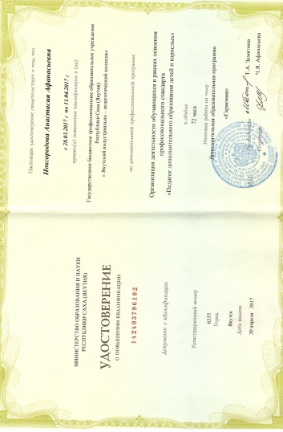
2 | Результаты учебной деятельности по итогам мониторинга ПОО в межаттестационный период | Качество обучения за последние 3 года составляет в среднем 83,3%, качество прохождения практики студентами – 96,3%. Качество защиты курсовых работ КР ( 5) - 100%, ВКР (3) - 100%.
3 | Результаты освоения обучающимися образовательных программ по итогам мониторинга системы образования в межаттестационный период | 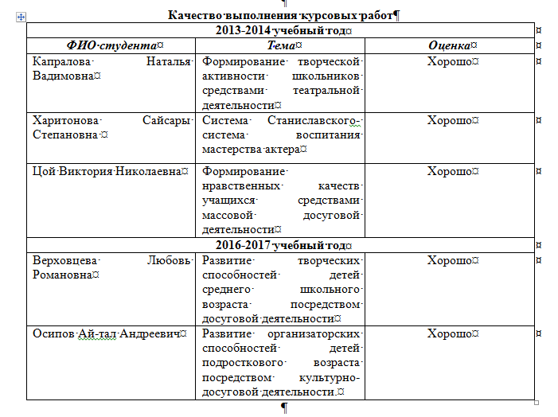  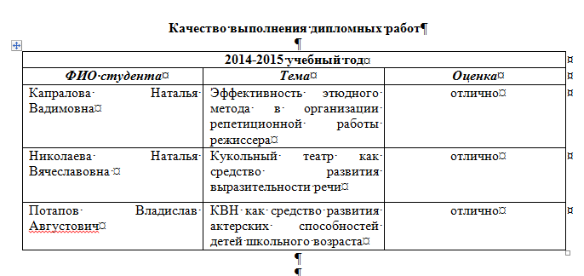
4 | Результаты участия обучающихся в выставках, конкурсах, олимпиадах, конференциях, соревнованиях (по преподаваемым профессиональным модулям, междисциплинарным курсам, дисциплинам) в межаттестационный период | 1) подготовка выпускников к участию в республиканском конкурсе выпускников педагогических колледжей «Старт в педагогику – 2015» (благодарность);  2) подготовка участников к участию в профессиональном конкурсе «Старт в педагогику – 2016» (сертификат);  3) подготовка участника к участию в XXI Международном творческом фестивале-конкурсе «На творческом Олимпе. Музыка и театр» (Осипов Ай-тал Андреевич – Гран –При Сочи 2016г. благодарственное письмо);  4) подготовка участников к участию в улусном конкурсе чтецов, посвященной 130-летию А.И. Софронова – Алампа, 110-летие Н.Е. Мординова-Амма-Аччыгыйа (Николаев Василий Иннокентьевич – 1место, Осипов Ай-тал Андреевич – 2 место; туоьу сурук 2016г.);  5) подготовка участника к участию в Международном фестивале- конкурсе искусств «Алтын Майдан-Якутия»» (Осипов Ай-тал Андреевич дипломант 3 степени в номинации «Художественное слово» 2017г);  6) подготовка участников к участию в республиканской научно-практической конференции, приуроченной 95-летию Вилюйского педагогического колледжа имени Н.Г. Чернышевского (Верховцева Любовь Романовна, Осипов Ай-тал Андреевич, сертификат 2018г.);  7) подготовка участников к участию в улусном конкурсе чтецов «Гоголев-аа5ыылара – 2018» (Иванова Надежда Витальевна - 1 место, Дьячковский Арсен Семенович – номинация «Кэскиллээх аа5ааччы», Михайлова Марина Игнатьевна- номинация «Керееччу биьирэбилэ» сертификат 2018г. ).
5 | Результаты использования новых образовательных технологий в межаттестационный период | Преподаватель владеет содержанием преподаваемых предметов и осуществляет оптимальный отбор методов, средств, форм обучения и самостоятельно разрабатывает, апробирует, успешно применяет современные педагогические технологии и их элементы, в том числе ЭОР, здоровьесберегающие, игровые технологии и др.,
6 | Эффективность работы по программно-методическому сопровождению образовательного процесса в межаттестационный период | Новгородовой А.А. разработаны в соответствии с требованиями:  - учебно-методические комплексы;  - методические рекомендации;  - фонды оценочных средств  1. Методика и технология организации досуговых мероприятий (по специальности: 44.02.03 Педагогика дополнительного образования);  2. Основы режиссуры (по специальности: 44.02.03 Педагогика дополнительного образования);  3. Режиссура детских театрализованных представлений (по специальности: 44.02.03 Педагогика дополнительного образования);  4. Художественное слово и сценическая речь (по специальности: 44.02.03 Педагогика дополнительного образования);  5. Методика дополнительного образования детей в области сценической деятельности (по специальности: 44.02.03 Педагогика дополнительного образования);  6. Актерское мастерство (по специальности: 44.02.03 Педагогика дополнительного образования);  7. Основы сценического мастерства (по специальности: 44.02.03 Педагогика дополнительного образования);  - Разработана программа курса в соавторстве профессиональной переподготовки педагогических кадров «Концептуальные и содержательные аспекты деятельности педагогических работников, реализующих программы дополнительного образования детей» на базе ВПК имени Н.Г. Чернышевского 2017г.
7 | Обобщение и распространение в педагогических коллективах опыта практических результатов своей профессиональной деятельности в межаттестационный период | - распространение опыта в рамках августовского совещания работников образования Вилюйского улуса «Федеральный закон «Об образовании в РФ»: механизмы реализации и эффективный результат» в секции «Методика подготовки учащихся к итоговой аттестации по якутскому языку и литературе» с докладом «Развитие творческих способностей студентов посредством театральной педагогики» (2014г.);  - проведение мастер-класса по теме «Особенности выразительных средств речи» для юных корреспондентов ДТРА «Полярная звезда» из Жиганского, Усть-Майского, Сунтарского, Вилюйского, Усть-Алданского, Намского, Мегино-Кангаласского улусов и г. Якутска на базе БГФ СВФУ им. М.К. Аммосова в рамках образовательног тура «Родной мой край» (2014г.);  - проведение педагогической мастерской по дисциплине «Сценическая деятельность» в рамках 10-летия отделения педагогики дополнительного образования (2015г.);  - публикация статьи «Өруу сылаастык саныыбын» в книге Саха салаата – сайдыы аартыга / РФ Уерэ5ин уонна наукатын министиэристибэтэ, СӨ Үөрэҕин министиэристибэтэ, ГБОУ РС(Я) СПО “Н.Г. Чернышевскай аатынан Булуутээ5и педагогическай колледж”, Саха филологиятын, культурологиятиын салаат; [хомуйан онордо п.н.к. У.Ф. Кондакова]. – Дьокуускай: Алаас, 2015.-208с. -133с.;  - публикация статьи «Педагог дополнительного образования – востребованный специалист» в общественно-педагогическом журнале Народное образование Якутии № 1 (106) 2018г. – 142с.
8 | Результаты личного участия и продуктивность методической деятельности преподавателя в межаттестационный период | 1) участие в работе экспертной комиссии XVIII Республиканского фестиваля школьных театральных коллективов «Синяя птица» (сертификат 2015г.);  2) участие в работе улусной экспертной комиссии XVII Чиряевских чтений (сертификат 2015г.);  3) участие в работе экспертной комиссии педагогических чтений «Обеспечение качества образования в колледже в условиях реализации ФГОС СПО» (сертификат 2015г.);  4) участие в работе члена комиссии жюри конкурса «Саарыннар уруоктара», посвященной 85-летию Ивана Гоголева –Кындыл Уйбаан (сертификат 2015г);  5) участие в работе члена комиссии жюри городского конкурса чтецов «Умнубаппыт. Махтанабыт. Киэн туттабыт», посвященной 70-летию Победы в ВОВ 1941-1945гг. (сертификат 2015г.);  6) участие в работе экспертной комиссии на улусной НПК школьников «Шаг в будущее – Инникигэ хардыы» им. Академика Владимира Петровича Ларионова (сертификат 2016г.);  7) участие в работе экспертной комиссии на конкурсе профессионального мастерства «Выпускник года-2016» (сертификат 2016г);  8) участие в работе экспертной комиссии НПК «Шаг в будущую профессию» (сертификат 2016г);  9) участие в работе экспертной комиссии в улусном конкурсе педагогов дополнительного образования «Сердце отдаю детям» (сертификат 2016г.);  10) участие в работе экспертной комиссии улусной НПК «Албан ааккыт уйэлэртэн уйэлэргэ ааттана турдун», посвященная 10-летиюконференции «Саха саарыннара» (сертификат 2018г.);  11) благодарственное письмо МКУ «Вилюйское улусное управление образованием» за работу в качестве эксперта на муниципальном этапе республиканского конкурса профессионального мастерства педагогов дополнительного образования «Сердце отдаю детям – 2018»;  12) участие в работе экспертной комиссии республиканской НПК «Профессиональный рост педагога в современной образовательной ситуации», приуроченной к 95-летию Вилюйского педагогического училища-колледжа имени Н.Г. Чернышевского и 130-летию выдающегося педагога А.С. Макаренко (сертификат 2018г).
9 | Результаты личного участия в конкурсах (выставках) профессионального мастерства в межаттестационный период | Диплом II степени в номинации «Лучший постановщик театрализованной композиции» в городском фестивале самодеятельного творчества «Ылыыр-туойар убулуейдээх Булуубут!» (2014г).
10 | Поощрения за профессиональную деятельность в межаттестационный период | - Почетная грамота Главы МР «Вилюйский улус» за многолетний добросовестный труд, вклад в развитие профессионального образования РС(Я) и в связи с 10-летием создания отделения педагогики дополнительного образования (2014г.);  - Благодарственное письмо Министерства культуры и духовного развития РС(Я) МО РС(Я) СТД РС(Я) Дома дружбы Народов им. А.Е. Кулаковского за организацию и проведение XVIII республиканского фестиваля школьных театральных коллективов «Синяя птица» (2014г.);  - Нагрудной знак «Учитель учителей Республики Саха (Якутия)» - удостоверение № 01-06 от 26.02.2018г;  - Благодарственное письмо и.о. ректора ФГАОУ ВО «Северо-Восточный федеральный университет имени М.К. Аммосова», за сотрудничество, вклад в подготовку высококвалифицированных педагогов республики и в связи с 95-летним юбилеем Вилюйского педагогического колледжа им. Н.Г. Чернышевского. (2018г.).
 | Наличие административных взысканий, обоснованных жалоб от участников образовательных отношений | Административных взысканий, обоснованных жалоб от участников образовательных отношений нет.

